基隆市成功國小110學年度教師晨會報告事項

時間：110年 11月02日
處室：教務處
報告事項：

教務主任報告事項:
(1)感謝校長、慕宣老師、王怡君老師於上週二協助國際學伴相見歡活動，活動圓滿進行完成。
(2)上週學習扶助訪視，提醒各任教老師任課內容勿以完成回家作業為內容，建議可參考線上測驗結果，下載相關學習單。另外，建議學生資料檔案要完整呈現，上學期因疫情改為線上，許多紙本資料略顯不足。

教學組報告事項:
(1)11/03本週三前將發下一~六年級國語習作調閱紀錄表，調閱期間為11/08(一)~11/12(五)
，煩請老師們填妥紀錄表連同班級國語習作，於期間內送至教務處教學組彙整。

(2)原訂五年級11/29~12/3外師到校巡迴課程時間更動至11/22~11/26及11/29，因應此教學
活動而需五年級教師調課的部分，待教學組重新處理完畢後會盡快告知相關教師。

(3)11/15~11/19為基隆市音樂比賽週，再次感謝導師們全力協助課務事宜，待下週教學組會
一一提醒導師們當週代課的時間和節次。

(4)11/11(四)8:40~11:30在正濱國小辦理"性平數位創新教學研習"，參加教師予以公假派代，
煩請任教高年級教師有興趣參與者，於本週三下班前告知教學組。
以上感謝老師們的協助與配合!!!

特教組報告事項:
11/3(三)基隆市教育處安排特教評鑑。當天打掃時間會安排老師及學生接受訪談，請同學避免靠近會議室，以免影響訪談進行。

資訊組報告事項

一、請還沒有進行資訊安全的同仁，請到基隆E學堂點選「基隆市政府110年度必修組裝課程」，或直接到「e等公務員+學習平臺」點選課整資訊後，點選「行動支付安全」、「最佳密碼建議」、「物聯網安全概論」進行線上研習。

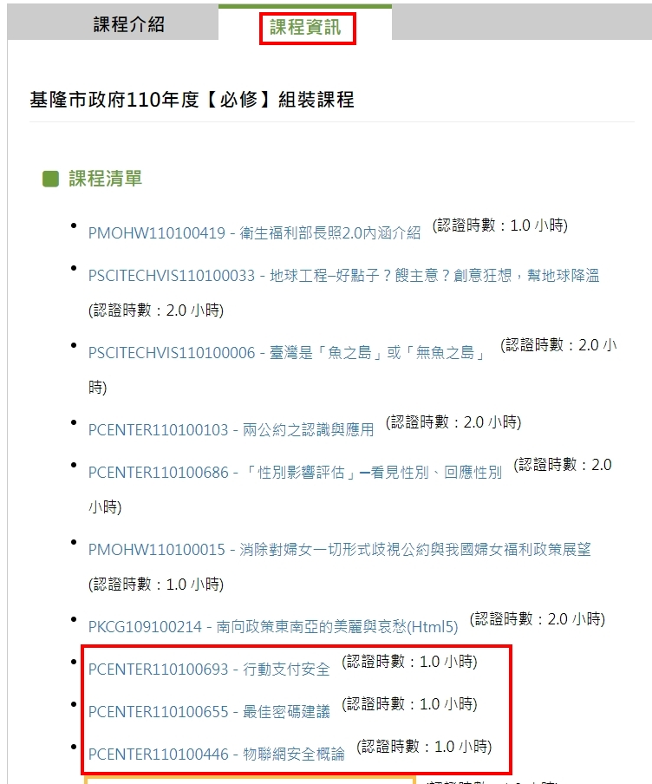

二、另外關於市政府開設的公務信箱電子郵件，會另外發放通知單給「校內編制人員」，請收到通知後，趕緊上網登入帳號後，變更密碼。。

三、配合基隆市教育處教育網路中心政策，全基隆市教育單位共享100TB的網路儲存空間（對，全基隆市共享，超級少。），請各同仁儘早備份自己GM裡面的資料。

